

Администрация
муниципального района Сергиевский
Самарской области
ПОСТАНОВЛЕНИЕ
«____» ____________2018 г.
№ __________

О внесении изменений в постановление администрации муниципального района Сергиевский № 1228 от 09.10.2017г. «Об утверждении административного регламента осуществления муниципальной функции по осуществлению муниципального земельного контроля на территории муниципального района Сергиевский Самарской области»

В соответствии с Земельным кодексом Российской Федерации, Федеральным законом Российской Федерации N 131-ФЗ от 06.10.2003г. "Об общих принципах организации местного самоуправления в Российской Федерации", Федеральным законом РФ N 294-ФЗ от 26.12.2008 г. "О защите прав юридических лиц и индивидуальных предпринимателей при осуществлении государственного контроля (надзора) и муниципального контроля", Законом Самарской области № 137-ГД от 31.12.2014 г. «О порядке осуществления муниципального земельного контроля на территории Самарской области», Уставом муниципального района Сергиевский Самарской области, в целях приведения нормативных правовых актов органов местного самоуправления в соответствии с действующим законодательством, администрация муниципального района Сергиевский:

ПОСТАНОВЛЯЕТ:

1. Внести изменения в постановление администрации муниципального района Сергиевский № 1228 от 09.10.2017г. «Об утверждении административного регламента осуществления муниципальной функции по осуществлению муниципального земельного контроля на территории муниципального района Сергиевский Самарской области» следующего содержания:
1.1. В Приложение к постановлению «Административный регламент осуществления муниципальной функции по осуществлению муниципального земельного контроля на территории муниципального района Сергиевский Самарской области» (далее – Административный регламент) внести следующие изменения:
1.1.1. В пункте 1.4. раздела I Административного регламента исключить подпункты «ж, з».
1.1.2. Пункт 1.5. раздела I Административного регламента дополнить подпунктом «14)» следующего содержания:
«14) Составляют протоколы об административных правонарушениях, предусмотренных частью 1 ст. 19.4, ст. 19.4.1, частью 1 ст. 19.5, ст. 19.7 Кодекса Российской Федерации об административных правонарушениях по форме согласно Приложению № 8 к настоящему Административному регламенту.».
1.1.3. Раздел III Административного регламента дополнить абзацем следующего содержания:
«организация и проведение мероприятий по контролю без взаимодействия с юридическими лицами и индивидуальными предпринимателями, организация и проведение мероприятий, направленных на профилактику нарушений в сфере соблюдения требований земельного законодательства».
1.1.4. Пункт 3.2. раздела III Административного регламента дополнить подпунктом 3.2.9. следующего содержания:
«3.2.9. О проведении плановой проверки граждане уведомляются органом муниципального земельного контроля не позднее чем за два дня до начала ее проведения посредством направления уведомления о проведении плановой проверки (заказным почтовым отправлением с уведомлением о вручении или иным доступным способом).
О проведении плановой проверки юридическое лицо, индивидуальный предприниматель уведомляются органом государственного контроля (надзора), органом муниципального контроля не позднее чем за три рабочих дня до начала ее проведения посредством направления уведомления и копии распоряжения или приказа руководителя, заместителя руководителя органа государственного контроля (надзора), органа муниципального контроля о начале проведения плановой проверки заказным почтовым отправлением с уведомлением о вручении и (или) посредством электронного документа, подписанного усиленной квалифицированной электронной подписью и направленного по адресу электронной почты юридического лица, индивидуального предпринимателя, если такой адрес содержится соответственно в едином государственном реестре юридических лиц, едином государственном реестре индивидуальных предпринимателей либо ранее был представлен юридическим лицом, индивидуальным предпринимателем в орган государственного контроля (надзора), орган муниципального контроля, или иным доступным способом.».
1.1.5. Подпункт 3.4.2. пункта 3.4. раздела III Административного регламента изложить в следующей редакции:
«3.4.2. Проверка соблюдения земельного законодательства осуществляется в виде плановой и внеплановой, в форме документарной проверки и (или) выездной проверки. Предметом документарной проверки являются сведения, содержащиеся в документах гражданина, устанавливающих его права и обязанности, документы, связанные с исполнением им требований, установленных земельным законодательством Российской Федерации, законодательством Самарской области, сведения, содержащиеся в документах юридического лица, индивидуального предпринимателя, устанавливающих их организационно-правовую форму, права и обязанности, документы, используемые при осуществлении их деятельности и связанные с исполнением ими обязательных требований и требований, установленных муниципальными правовыми актами, исполнением предписаний и постановлений органа муниципального контроля. Предметом выездной проверки является выявление использования земель юридическими лицами, индивидуальными предпринимателями, гражданами в соответствии либо не в соответствии с требованиями, установленными земельным законодательством Российской Федерации, законодательством Самарской области.
Выездная проверка проводится по месту нахождения используемого гражданином земельного участка, по месту нахождения юридического лица, месту осуществления деятельности индивидуального предпринимателя и (или) по месту фактического осуществления их деятельности.
Выездная проверка проводится в случае, если при документарной проверке не представляется возможным удостовериться в полноте и достоверности сведений о правах на земельный участок, содержащихся в имеющихся в распоряжении органа муниципального земельного контроля документах проверяемого лица, либо оценить использование проверяемым лицом земельного участка на предмет соответствия требованиям, установленным земельным законодательством Российской Федерации, законодательством Самарской области.».
1.1.6. Подпункт 3.4.4. пункта 3.4. раздела III Административного регламента изложить в следующей редакции:
«3.4.4. Юридическое лицо, индивидуальный предприниматель, физическое лицо при проведении выездной проверки предъявляют следующие документы:
документ, удостоверяющий личность проверяемого либо личность представителя индивидуального предпринимателя, физического или юридического лица;
копию свидетельства о государственной регистрации физического лица в качестве индивидуального предпринимателя (для индивидуальных предпринимателей), копию свидетельства о государственной регистрации юридического лица (для юридических лиц);
копию документа, удостоверяющего права (полномочия) представителя юридического лица, индивидуального предпринимателя, физического лица;
Должностному лицу, проводящему проверку, запрещено требовать от юридического лица, индивидуального предпринимателя представления документов и (или) информации, включая разрешительные документы, имеющиеся в распоряжении иных государственных органов, органов местного самоуправления либо подведомственных государственным органам или органам местного самоуправления организаций, включенные в определенный Правительством Российской Федерации перечень; запрещено требовать от юридического лица, индивидуального предпринимателя представления документов, информации до даты начала проведения проверки. Орган муниципального контроля после принятия распоряжения о проведении проверки вправе запрашивать необходимые документы и (или) информацию в рамках межведомственного информационного взаимодействия.».
1.1.7. Подпункт 3.4.8. пункта 3.4. раздела III Административного регламента изложить в следующей редакции:
«3.4.8. К акту прилагаются схематический план границ земельного участка (отражающий фактическое использование земельного участка (его частей); фото таблица, фиксирующая использование земельного участка, иные документы, протоколы или заключения проведенных исследований, испытаний и экспертиз, объяснения работников юридического лица, индивидуального предпринимателя, физического лица, на которых возлагается ответственность за нарушение обязательных требований, установленных нормативными правовыми актами, и иные связанные с результатами проверки документы или их копии.».
1.1.8. Подпункт 3.4.22. пункта 3.4. раздела III Административного регламента изложить в следующей редакции:
«3.4.22. В случае, если проведение плановой или внеплановой выездной проверки оказалось невозможным в связи с фактическим неосуществлением деятельности юридическим лицом, индивидуальным предпринимателем, либо в связи с иными действиями (бездействием) индивидуального предпринимателя, его уполномоченного представителя, руководителя или иного должностного лица юридического лица, повлекшими невозможность проведения проверки, в случае смерти гражданина, невозможности уведомления юридического лица, индивидуального предпринимателя, гражданина; перехода права собственности к другому лицу, а также в случае выявления несоответствующих данных плану проверок физических лиц, должностное лицо Контрольного управления, составляет акт о невозможности проведения соответствующей проверки с указанием причин невозможности ее проведения по форме согласно Приложению № 10 к настоящему Административному регламенту. Данные плановые проверки отменяются распоряжением администрации муниципального района Сергиевский.».
1.1.9. Пункт 3.4. раздела III Административного регламента дополнить подпунктом 3.4.23. следующего содержания:
«3.4.23. Проверки проводятся с участием граждан, их уполномоченных представителей, руководителя, иного должностного лица или уполномоченного представителя юридического лица, индивидуального предпринимателя, его уполномоченного представителя. В случае отсутствия при проведении проверки руководителя, иного должностного лица или уполномоченного представителя юридического лица, индивидуального предпринимателя, его уполномоченного представителя, гражданина, его уполномоченного представителя, проверка осуществляется без участия данных лиц.».
Пункт 3.4. раздела III Административного регламента дополнить подпунктом 3.4.24 следующего содержания:
1.1.10. «3.4.24. При проведении плановой проверки в отношении юридических лиц и индивидуальных предпринимателей должностным лицом органа муниципального контроля оформляются проверочные листы (список контрольных вопросов), по форме согласно Приложению № 9 к настоящему Административному регламенту. Проверочные листы (списки контрольных вопросов) разрабатываются и утверждаются органом муниципального контроля в соответствии с общими требованиями, определяемыми Правительством Российской Федерации, и включают в себя перечни вопросов, ответы на которые однозначно свидетельствуют о соблюдении или несоблюдении юридическим лицом, индивидуальным предпринимателем обязательных требований, составляющих предмет проверки. При проведении проверки с использованием проверочного листа (списка контрольных вопросов) заполненный по результатам проведения проверки проверочный лист (список контрольных вопросов) прикладывается к акту проверки.».
1.1.11. В пункте 3.6. раздела III Административного регламента исключить подпункты «2, 3, 4, 5, 6, 7.».
1.1.12. Подпункт 3.6.3. пункта 3.6. раздела III Административного регламента изложить в следующей редакции:
«3.6.3. Порядок оформления и содержание заданий, указанных в статье 8.3 Федерального Закона № 294-ФЗ от 26.12.2008г. «О защите прав юридических лиц и индивидуальных предпринимателей при осуществлении государственного контроля (надзора) и муниципального контроля», и порядок оформления должностными лицами Контрольного управления района результатов мероприятия по контролю без взаимодействия с юридическими лицами, индивидуальными предпринимателями, в том числе результатов плановых (рейдовых) осмотров, обследований, исследований, измерений, наблюдений утверждаются Постановлением Правительства РФ №166 от 10.02.2017 г., Постановлением администрации муниципального района Сергиевский №1080 от 05.09.2017 г. (приложение № 7 к настоящему Административному регламенту).».
1.1.13. Пункт 4.4. раздела IV Административного регламента изложить в следующей редакции:
«4.4. Плановые проверки проводятся не чаще чем один раз в три года. В отношении юридических лиц, индивидуальных предпринимателей, осуществляющих виды деятельности в сфере здравоохранения, сфере образования, в социальной сфере, в сфере теплоснабжения, в сфере электроэнергетики, в сфере энергосбережения и повышения энергетической эффективности, плановые проверки могут проводиться два и более раза в три года. Перечень таких видов деятельности и периодичность их плановых проверок устанавливаются Правительством Российской Федерации. Правительством Российской Федерации может быть установлена иная периодичность проведения плановых проверок при осуществлении видов государственного контроля (надзора), определяемых в соответствии с частями 1 и 2 статьи 8.1 294-ФЗ, в зависимости от отнесения деятельности юридического лица, индивидуального предпринимателя и (или) используемых ими производственных объектов к определенной категории риска, определенному классу (категории) опасности.».
1.2. Приложение № 1 к Административному регламенту изложить в редакции согласно Приложению № 4 к настоящему постановлению.
1.3. Дополнить Административный регламент Приложениями № 8, 9, 10 согласно Приложениям № 1, 2, 3 к настоящему постановлению.
2. Опубликовать настоящее постановление в газете «Сергиевский вестник».
3. Настоящее постановление вступает в силу со дня его официального опубликования.
4. Контроль за выполнением настоящего постановления возложить на руководителя Контрольного управления администрации муниципального района Сергиевский Андреева А.А.

Глава муниципального района Сергиевский А. А. Веселов

Самохвалова Т. С. 2-11-62
Приложение № 1
к постановлению администрации
муниципального района Сергиевский
№_______ от ____________2018г.

Приложение № 8
к Административному регламенту
осуществления муниципальной функции по осуществлению муниципального земельного контроля на территории муниципального района Сергиевский Самарской области

(наименование органа муниципального контроля)
Протокол
об административном правонарушении

«__»___________20__ место составления____________
Руководствуясь _________________________________________________________
В порядке осуществления муниципального земельного контроля за использованием земель муниципальным инспектором:____________________________________________
(Ф.И.О., должностного инспектора, должность)
В присутствии__________________________________________________________
(наименование юридического лица, фамилия, имя, отчество (последнее – при наличии)
индивидуального предпринимателя, физического лица)
Составлен настоящий протокол о нижеследующем:___________________________________________________________________________________________________________________________________________
Руководствуясь ст.28.1, ст. 28.2 КоАП РФ, (ФИО,должность должностного лица)__________________________________________________________________________________________ было непосредственно обнаружено событие административного правонарушения, выраженное в____________________________________________________________________________
(описание нарушения земельного законодательства)
Данные действия попадают под ______________________ Кодекса Российской Федерации об административных правонарушениях. Указанное нарушение допущено:
(наименование юридического лица, фамилия, имя, отчество (последнее – при наличии)
индивидуального предпринимателя, физического лица)
Права и обязанности лица, в отношении которого возбуждено дело об административном правонарушении, в соответствии с главами 25-27 Кодекса Российской Федерации об административных правонарушениях мне разъяснены
(ФИО, подпись юр.лица, физ лица, ИП)____________________________________________________
(ФИО, подпись, должность должностного лица)______________________________________________________________
____________________________________________________________________________________________________________________
(должность, Ф.И.О. присутствующего при составлении протокола)
_______________ ___________________
(подпись) (дата)
Объяснения лица (физического, должностного, законного представителя юридического лица), в отношении которого возбуждено дело об административном правонарушении:__________________________________________________________________________________________________________________________________________
С текстом протокола ознакомлен _________________
Объяснения и замечания по содержанию протокола прилагаются _________________
Копию протокола получил ________________
От подписи протокола отказался:

Приложение № 2
к постановлению администрации
муниципального района Сергиевский
№_______ от ____________2018г.

Приложение № 9
к Административному регламенту
осуществления муниципальной функции по осуществлению муниципального земельного контроля на территории муниципального района Сергиевский Самарской области

Проверочный лист
(список контрольных вопросов) для использования при проведении плановых проверок в рамках муниципального земельного контроля в отношении юридических лиц и индивидуальных предпринимателей

Администрация муниципального района Сергиевский в соответствии с_________________________________________________________________________________
__________________________________________________________________________________
__________________________________________________________________________________
(реквизиты распоряжения Главы муниципального района Сергиевский)
______________________________________________________________________
______________________________________________________________________
(учетный номер проверки и дата присвоения учетного номера проверки в едином реестре проверок)
______________________________________________________________________
______________________________________________________________________
(должность, фамилия и инициалы должностного лица, проводящего плановую проверку)
______________________________________________________________________
______________________________________________________________________
______________________________________________________________________
(наименование юридического лица, фамилия, имя, отчество (при наличии) индивидуального предпринимателя)
______________________________________________________________________
______________________________________________________________________
______________________________________________________________________
(место проведения плановой проверки с заполнением проверочного листа)

N п/п | Вопросы, отражающие содержание обязательных требований | Реквизиты нормативных правовых актов, с указанием их структурных единиц, которыми установлены обязательные требования | Ответы на вопросы
N п/п | Вопросы, отражающие содержание обязательных требований |  | Да | Нет | Не распространяется требование
1 | Земельный участок используется проверяемым юридическим лицом или индивидуальным предпринимателем в соответствии с установленным целевым назначением и (или) видом разрешенного использования? | Пункт 2 статьи 7, статья 42 Земельного кодекса Российской Федерации
2 | Имеются ли права, предусмотренные законодательством Российской Федерации, на используемый земельный участок (используемые земельные участки, части земельных участков)? | Пункт 1 статьи 25 Земельного кодекса Российской Федерации
3 | Права либо обременение на используемый земельный участок (используемые земельные участки, часть земельного участка) зарегистрированы в порядке, установленном Федеральным законом от 13 июля 2015 г. N 218-ФЗ "О государственной регистрации недвижимости"? | Пункт 1 статьи 26 Земельного кодекса Российской Федерации, статья 8.1 Гражданского кодекса Российской Федерации
4 | Соответствует ли площадь используемого проверяемым юридическим лицом, индивидуальным предпринимателем земельного участка площади земельного участка, указанной в правоустанавливающих документах? | Пункт 1 статьи 25, пункт 1 статьи 26 Земельного кодекса Российской Федерации
5 | Имеется ли самовольная уступка права пользования землей, а равно самовольная мена земельного участка? | Статья 7.10 Кодекса Российской Федерации об административных правонарушениях, ст. 22 Земельно кодекса РФ
6 | Используется ли земельный участок для ведения сельскохозяйственного производства или осуществления иной, связанной с сельскохозяйственным производством деятельности? | статья 7, 42 Земельного Кодекса РФ
6.1 | Имеется ли зарастание сельскохозяйственных земель?  а) деревьями  б) кустарниками  в) сорными растениями | пункт 3 части 2 статьи 13 Земельного Кодекса РФ
7. | Допускается ли:  а) загрязнение  б) истощение  в) деградация  г) порча  д) уничтожение земель и почв?  е) иное негативное воздействие на земли и почвы | ст. 42 Земельного Кодекса РФ, ст. 43 ФЗ от 10.01.2002 г. № 7 –ФЗ «Об охране окружающей среды»
8. | Используется ли земельный участок на праве постоянного (бессрочного) пользования юридическим лицом, не выполнившим в установленный федеральным законом срок обязанности по переоформлению такого права на право аренды земельного участка или по приобретению этого земельного участка в собственность | Федеральный закон от 25.10.2001 N 137-ФЗ "О введении в действие Земельного кодекса Российской Федерации"

"______" ________________ 20____ г.
(указывается дата заполнения
проверочного листа)

___________________________
___________________________
___________________________ _______________ _________________________________
(должность лица, заполнившего (подпись) (фамилия, имя, отчество (при наличии)
проверочный лист) лица, заполнившего проверочный лист)

Приложение № 3
к постановлению администрации
муниципального района Сергиевский
№_______ от ____________2018г.

Приложение № 10
к Административному регламенту
осуществления муниципальной функции по осуществлению муниципального земельного контроля на территории муниципального района Сергиевский Самарской области

(наименование органа муниципального контроля)
 | “ |  | ” |  | 20 |  | г.
(место составления акта) |  | (дата составления акта)
АКТ о невозможности проведения проверки
№
По адресу/адресам:
(место проведения проверки)
На основании:

(вид документа с указанием реквизитов (номер, дата))
была назначена проверка в отношении:
(плановая/внеплановая, документарная/выездная)

(наименование юридического лица, фамилия, имя, отчество (последнее – при наличии)
индивидуального предпринимателя, физического лица)
Акт составлен:

(наименование органа муниципального контроля)
Лицо(а), проводившее проверку:

(фамилия, имя, отчество (последнее – при наличии), должность должностного лица (должностных лиц), проводившего(их) проверку; в случае привлечения к участию в проверке экспертов, экспертных организаций указываются фамилии, имена, отчества (последнее – при наличии), должности экспертов и/или наименования экспертных организаций с указанием реквизитов свидетельства об аккредитации и наименование органа
по аккредитации, выдавшего свидетельство)
Провести проверку не представилось возможным по причине:
__________________________________________________________________________________________________________________________________________________________________________
(причина невозможности проведения проверки)

Подпись лица, составившего акт ___________________________________________________

Приложение № 4
к постановлению администрации
муниципального района Сергиевский
№_______ от ____________2018г.

Блок-схема осуществления муниципальной функции

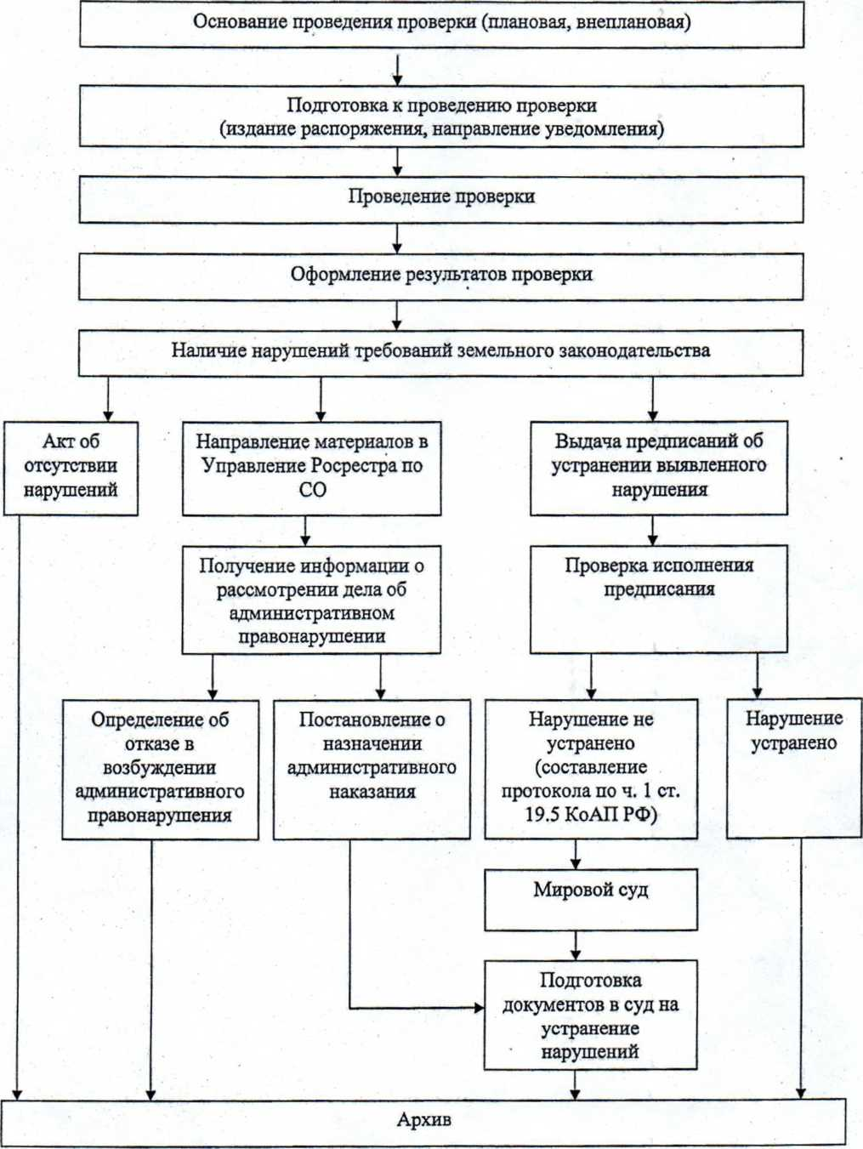

п\

